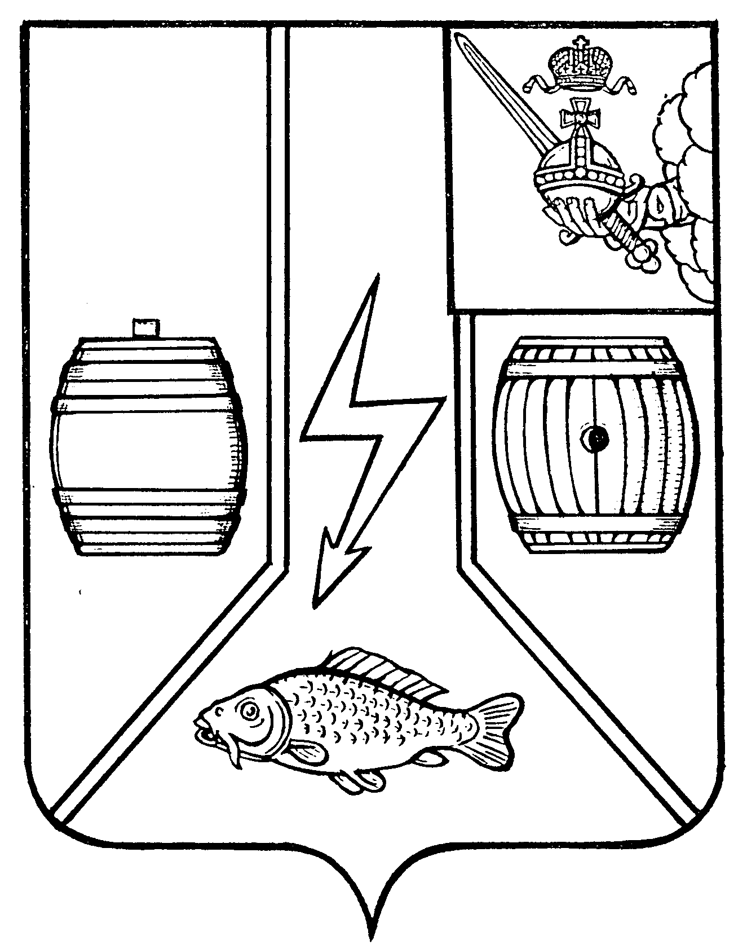

МУНИЦИПАЛЬНОЕ СОБРАНИЕ

КАДУЙСКОГО МУНИЦИПАЛЬНОГО ОКРУГА

ВОЛОГОДСКОЙ ОБЛАСТИ

**РЕШЕНИЕ**

27 ноября 2024 г. № 81

рп Кадуй

**О внесении изменений в решение Муниципального Собрания Кадуйского муниципального округа Вологодской области от 20 декабря 2022 года № 81 «Об утверждении Положения** **о муниципальном контроле на автомобильном транспорте и в дорожном хозяйстве Кадуйского муниципального округа»**

В целях приведения в соответствие с действующим законодательствомМуниципальное Собрание Кадуйского муниципального округа Вологодской области решило:

1. Внести изменения в решение Муниципального собрание Кадуйского муниципального округа Вологодской области от 20 декабря 2022 года № 81 «Об утверждении Положения о муниципальном контроле на автомобильном транспорте и в дорожном хозяйстве Кадуйского муниципального округа» (в редакции решений Муниципального собрания Кадуйского муниципального округа от 28.12.2022 №97, от 14.02.2024 №10) следующие изменения:

1) Пункт 1.7 раздела 1 Положения, утвержденного решением, дополнить абзацем следующего содержания:

«Управление в рамках осуществления муниципального контроля на автомобильном транспорте и надзора и связанных с ними контролируемых лиц производит с использованием государственной информационной системы «Типовое облачное решение по автоматизации контрольной (надзорной) деятельности (далее - ГИС ТОР КНД).».

2) Пункт 1.4 раздела 1 Положения, утвержденного решением, изложить в следующей редакции:

«1.4. Муниципальный контроль на автомобильном транспорте и в дорожном хозяйстве осуществляется Администрацией Кадуйского муниципального округа в лице отраслевого (функционального) органа - управления народно-хозяйственным комплексом Администрации Кадуйского муниципального округа (далее - Управление).

Муниципальный контроль на автомобильном транспорте и в дорожном хозяйстве осуществляется должностными лицами Управления, в должностные обязанности которых входит осуществление полномочий по муниципальному контролю на автомобильном транспорте и в дорожном хозяйстве в соответствии с требованиями действующего законодательства (далее - должностные лица, уполномоченные на осуществление муниципального контроля на автомобильном транспорте и в дорожном хозяйстве).

Перечень должностных лиц, уполномоченных на осуществление муниципального контроля на автомобильном транспорте и в дорожном хозяйстве на территории Кадуйского муниципального округа Вологодской области, приведён в приложение 2 к настоящему Положению».

3) Дополнить приложением 2 согласно приложению к настоящему решению.

2. Настоящее решение вступает в силу со дня его опубликования в Кадуйской газете «Наше время» и подлежит размещению на сайте Кадуйского муниципального округа в информационно-телекоммуникационной сети «Интернет».

Председатель Муниципального Глава Кадуйского муниципального

Собрания Кадуйского муниципального округа Вологодской области

округа

_______________ З.Г. Кузнецова __________ С.А. Грачева

Приложение 2 к Положению о муниципальном контроле на автомобильном транспорте и в дорожном хозяйстве Кадуйского муниципального округа

Перечень должностных лиц, уполномоченных на осуществление муниципального контроля на автомобильном транспорте и в дорожном хозяйстве на территории Кадуйского муниципального округа Вологодской области.

1. Заместитель Главы Кадуйского муниципального округа, начальник управления народно-хозяйственным комплексом.

2. Начальник отдела ЖКХ и ДТИ управления народно-хозяйственным комплексом Администрации Кадуйского муниципального округа.

3. Главный специалист отдела ЖКХ и ДТИ управления народно-хозяйственным комплексом.